THINKCAR PLD-212

**Автомобильный дымогенератор**

**Руководство пользователя**

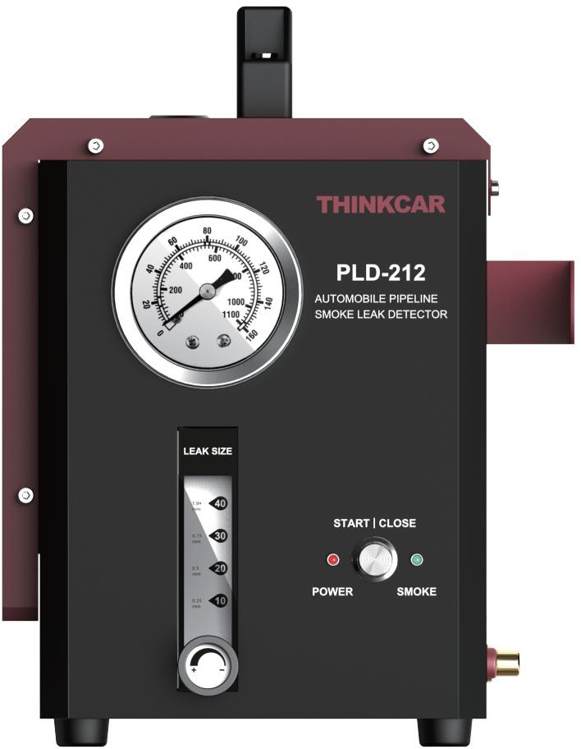

V202204

**Внимание**

1. Перед использованием устройства внимательно прочтите руководство пользователя.
2. После получения устройства, пожалуйста, внимательно проверьте упаковочный лист и комплектующие. При наличии вопросов немедленно свяжитесь с THINKCAR.
3. В связи с модернизацией устройства возможны незначительные различия между руководством пользователя и устройством, которые в дальнейшем не будут заметны.

Все права защищены! Без письменного согласия компании THINKCAR Technology Co, Ltd. (далее "ThinkCar"), ни одно устройство или лицо не может копировать или воспроизводить данное руководство пользователя в любой форме (онлайн, механической, видео, записи или других формах). Руководство пользователя предназначено только для ThinkCar PLD-212. За последствия использования данного руководства для работы с другим оборудованием мы ответственности не несем.

ThinkCar не несёт ответственности за повреждение и потерю оборудования по причине несчастного случая или по вине третьих лиц, а также за неправильное использование оборудования, несанкционированную замену и ремонт, а также за эксплуатацию и техническое обслуживание, не соответствующее стандартам ThinkCar.

ThinkCar не несёт ответственности за повреждения оборудования или проблемы, вызванные использованием дополнительных аксессуаров или расходных материалов, которые не являются оригинальными продуктами ThinkCar или продуктами, не одобренными ThinkCar.

Отказ от ответственности: Другие названия продуктов, упомянутые в руководстве пользователя, используются в основном для описания использования устройства. Зарегистрированный товарный знак по-прежнему принадлежит компании-производителю.

Данное устройство подходит для профессиональных техников и персонала по обслуживанию автомобилей.

**Содержание**

1. Упаковочный лист 4

2. Обзор 4

3. Руководство по эксплуатации 5

4. Основные этапы детекции 5

5. Проверка герметичности EVAP (только в моделях с EVAP) 7

6. Инструкции по использованию универсального адаптера воздухозаборника 7

7. Информация об устройстве 8

8. Прочее 8

9. Гарантия 8

# Упаковочный лист

1. Основной блок
2. Кабель питания
3. Шланг для отвода дыма
4. Стандартная конусная воронка-адаптер
5. Воронка
6. Масло для дымогенератора
7. Нагнетатель воздуха
8. Эбонитовые заглушки
9. Штуцер EVAP
10. Отвёртка

(I&J применимы только к модели EVAP)

# Обзор

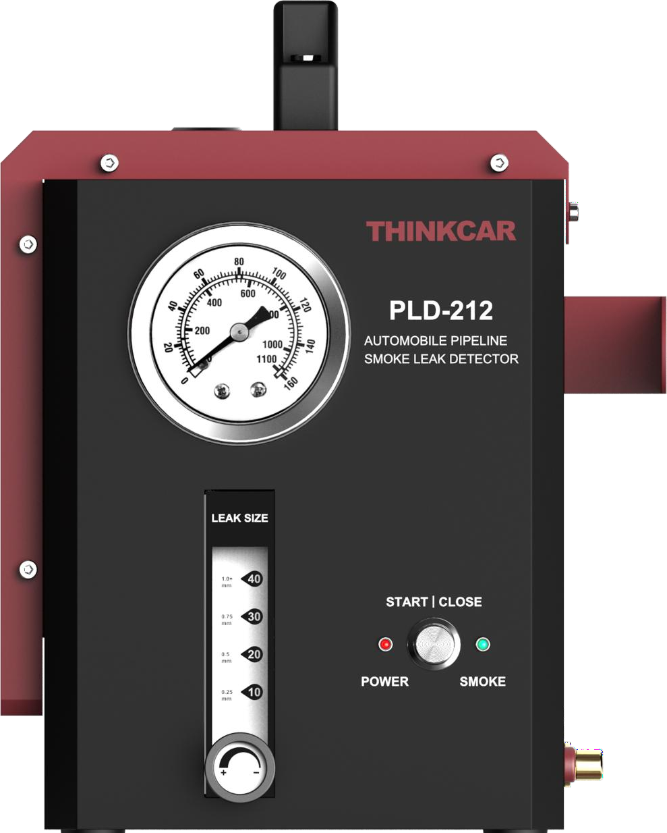 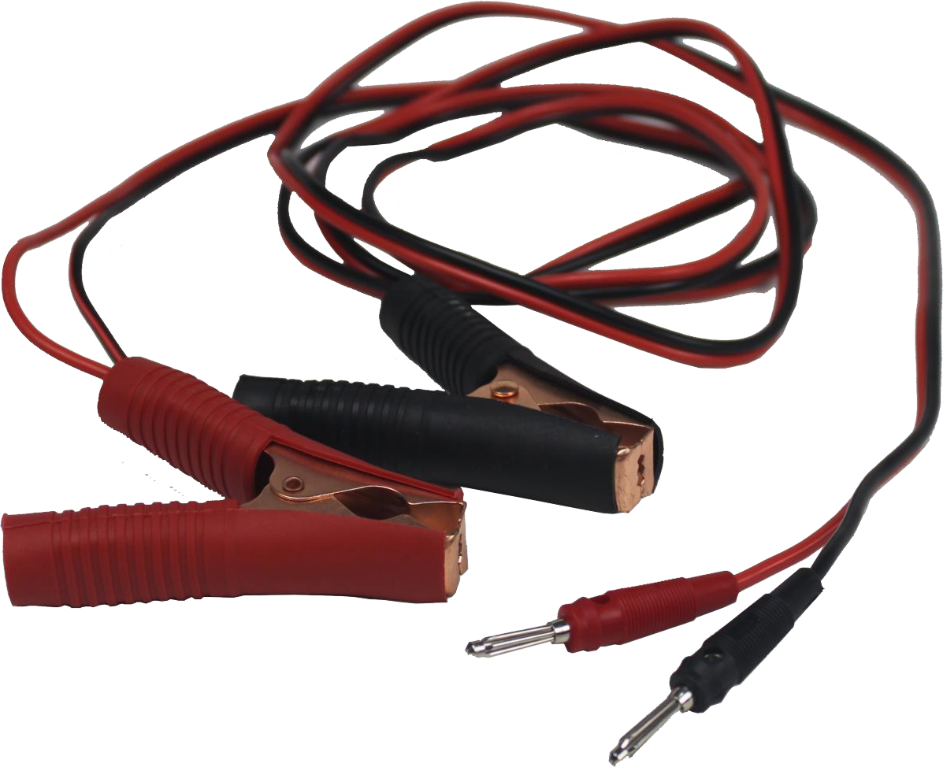 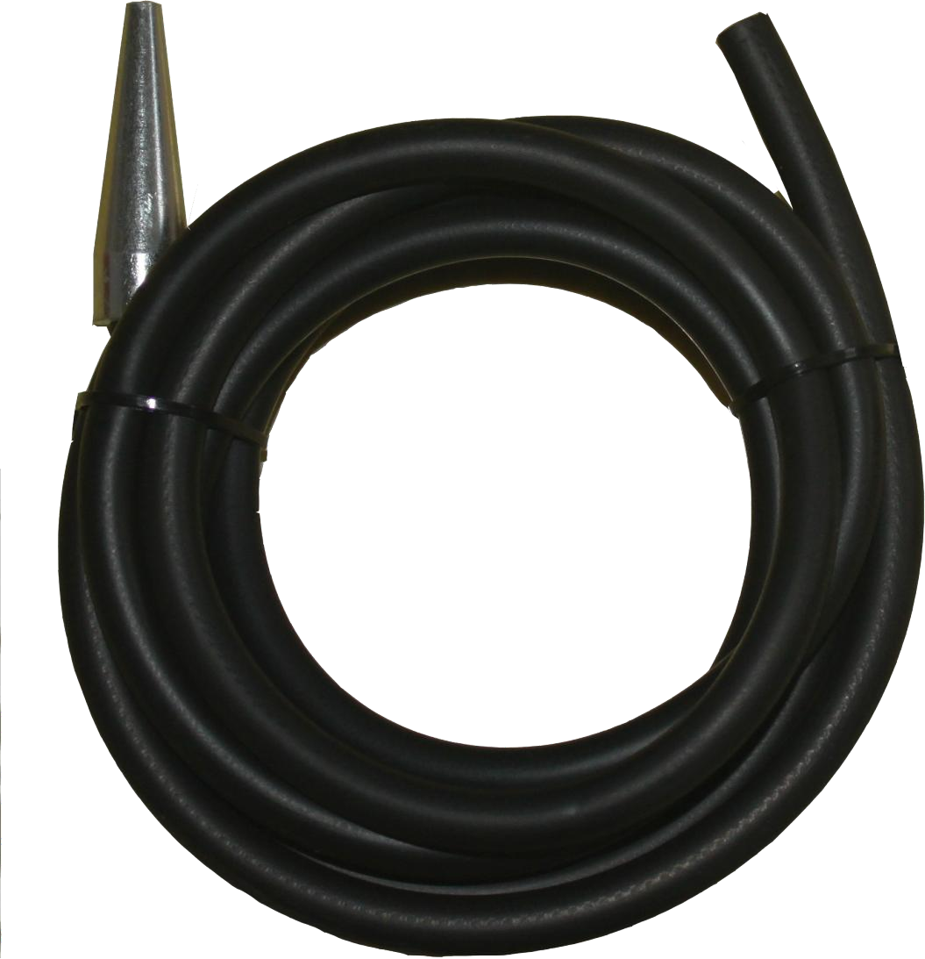 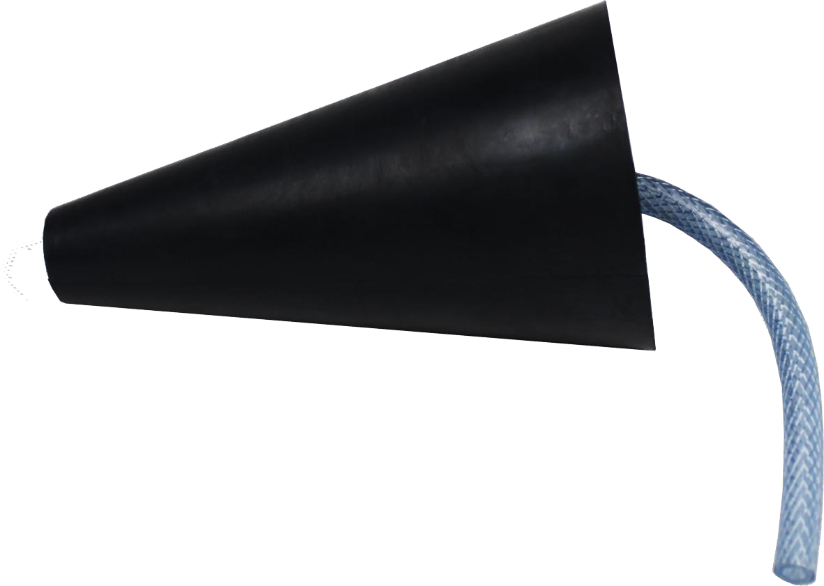

A B C D

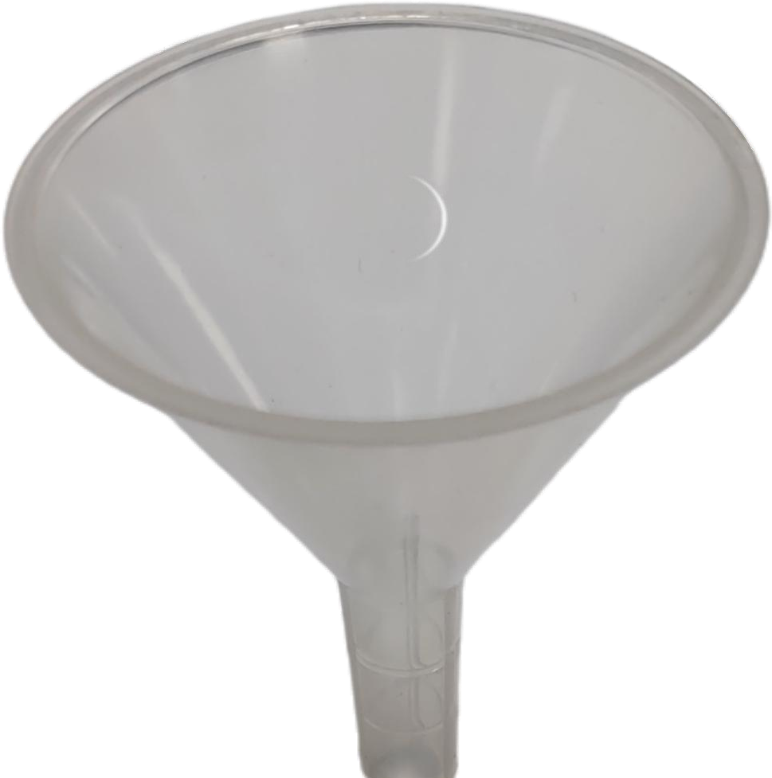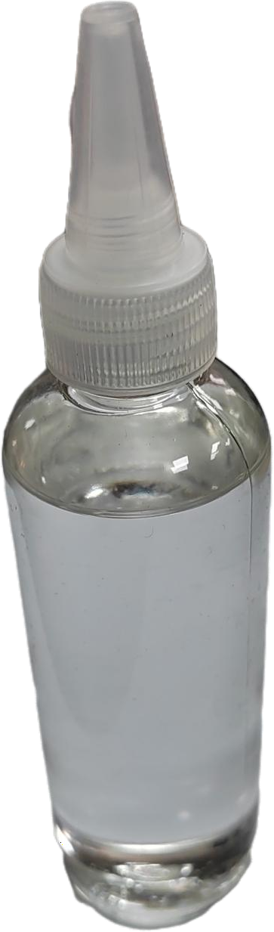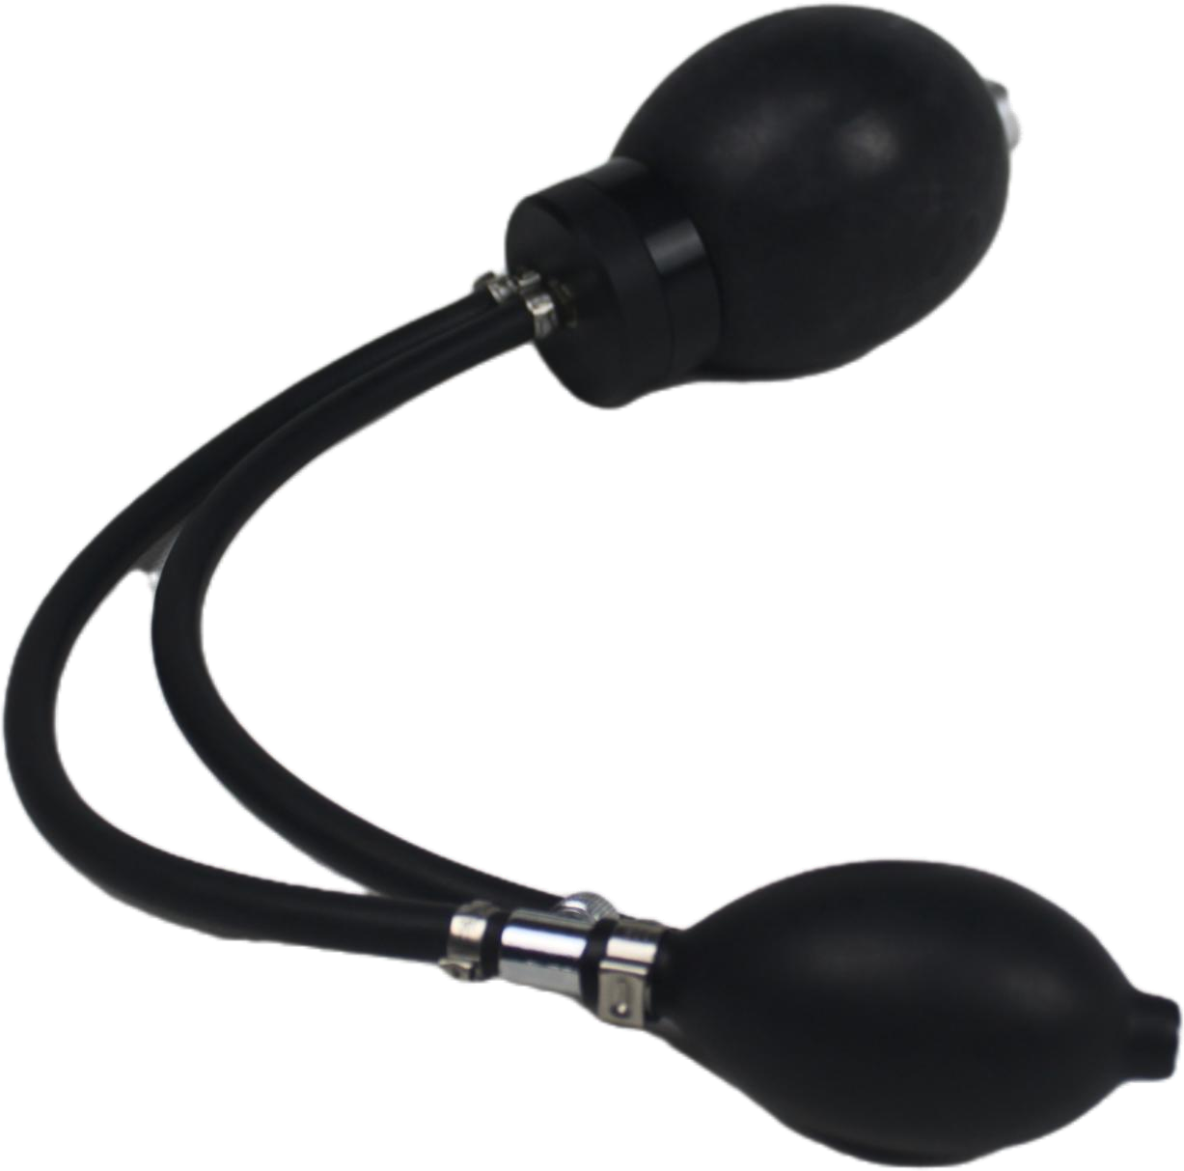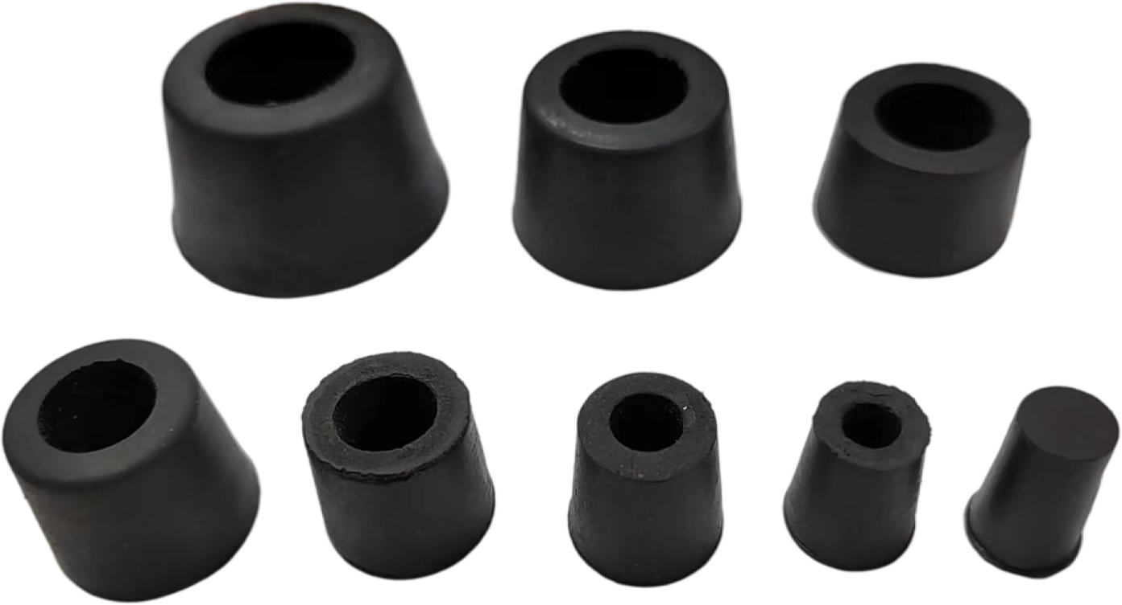

E F G H

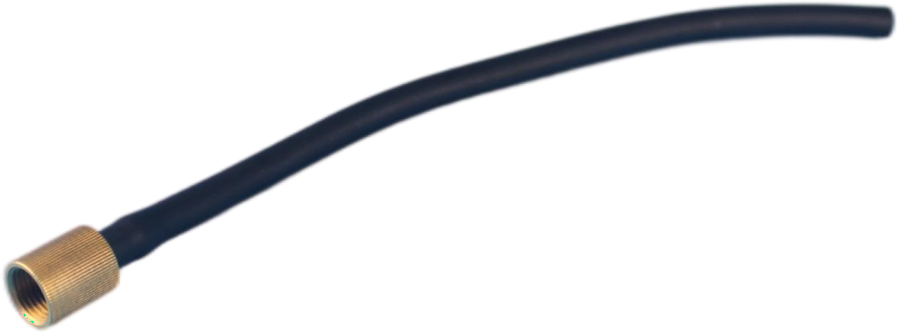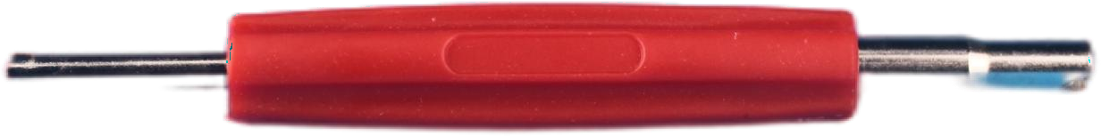

I J

A

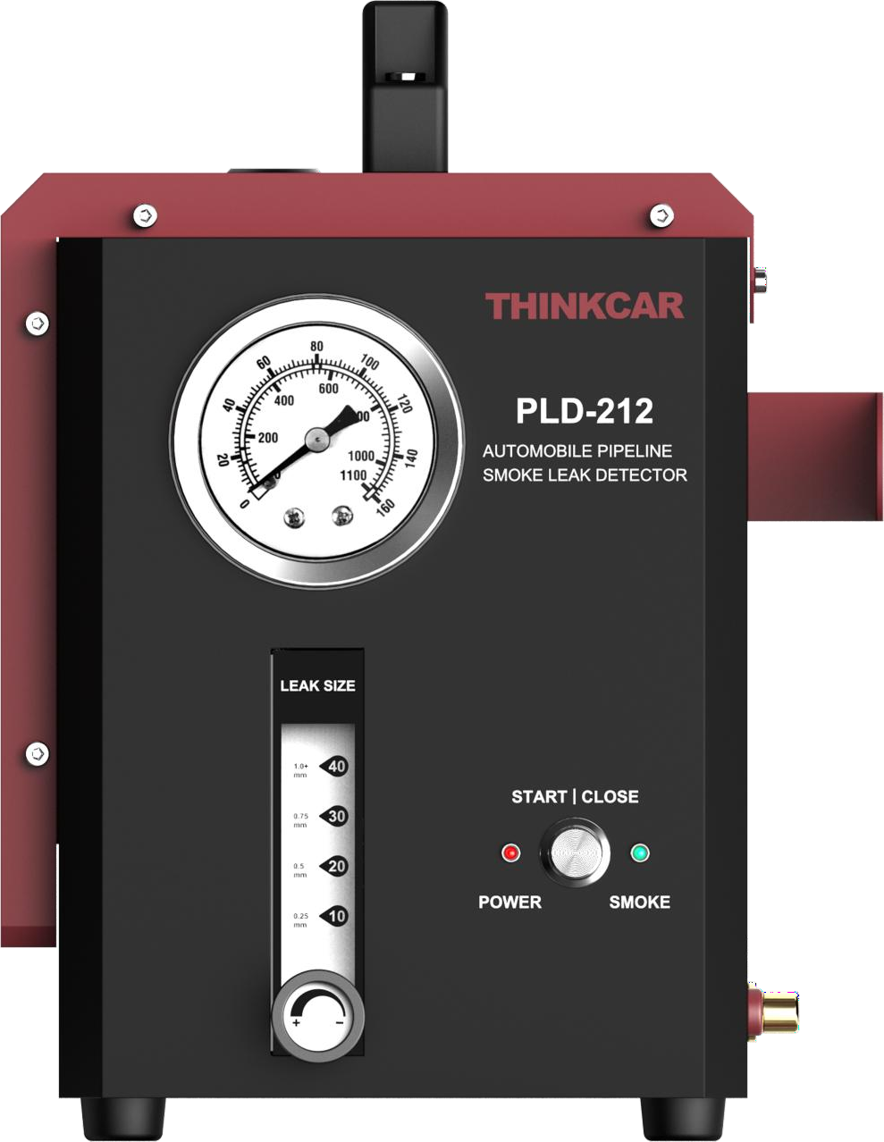

E

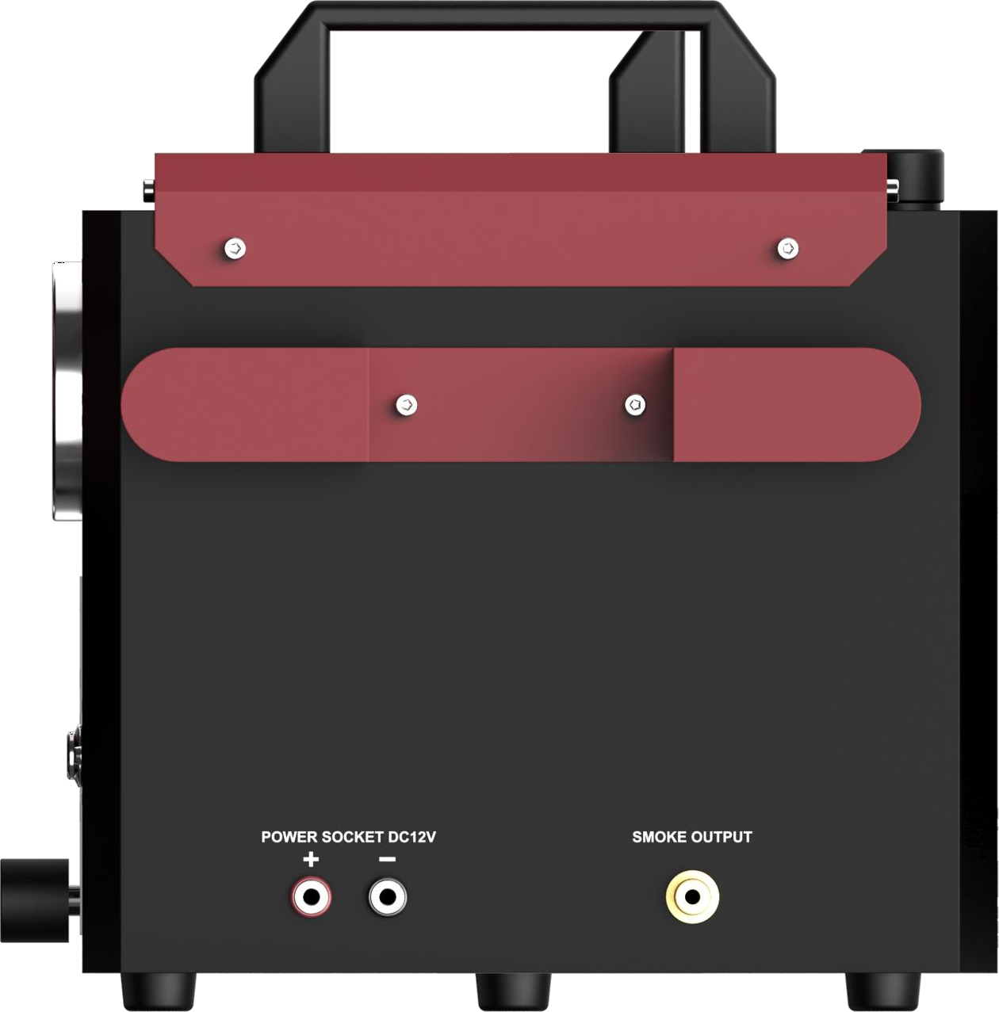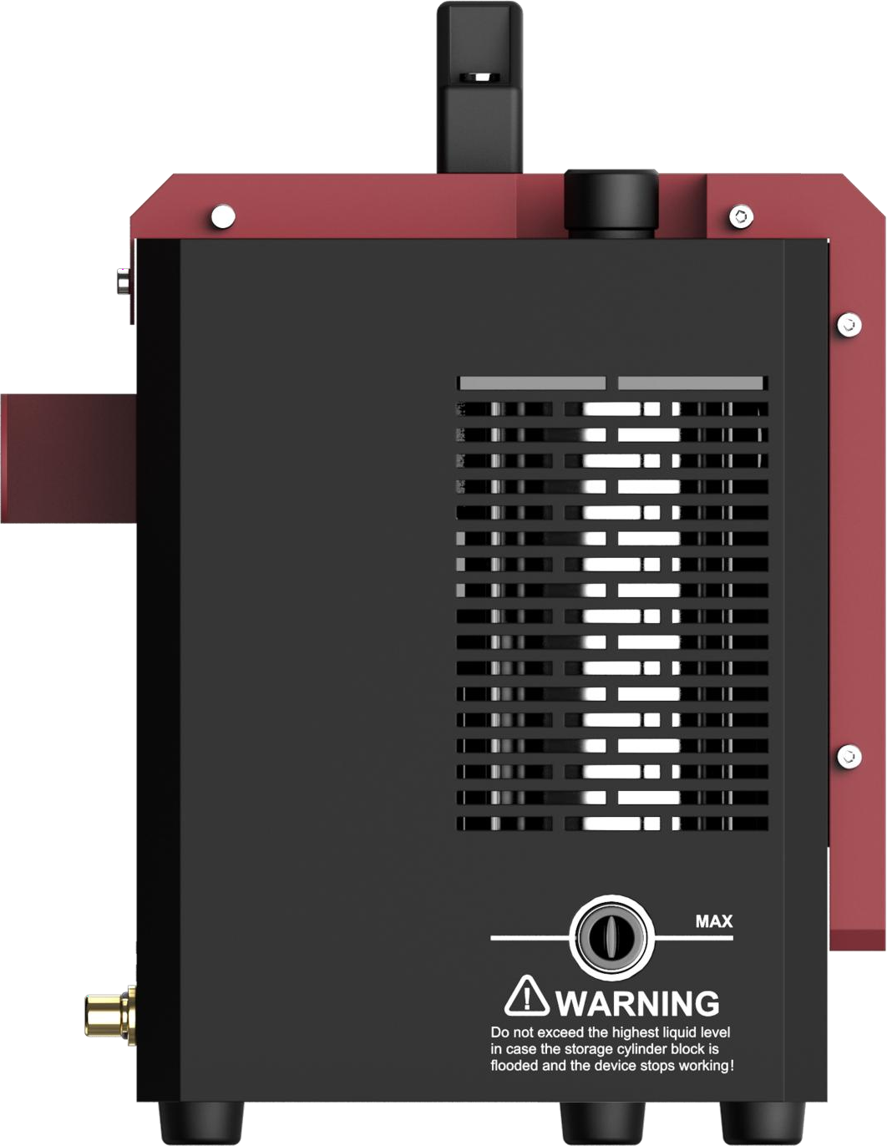

K

J

B

C D

H I

G F

|  |  |
| --- | --- |
| A. Рукоятка | B. Манометр |
| C. Расходомер | D. Индикатор режима генерации дыма |
| E. Ручка регулятора расхода | F. Переключатель режима генерации дыма |
| G. Индикатор питания | H. Разъем питания: красный: +, черный: - |
| I. Штуцер для подключения дымоотводящего шланга | J. Маслозаливное отверстие |
| K. Окошко для измерения уровня масла |  |

PLD-212 предназначен для обнаружения негерметичностей в системах и узлах автомобиля. Может использоваться для обнаружения утечек в трубопроводной системе автомобилей, мотоциклов, снегоходов, внедорожников, квадроциклов, лёгких грузовиков, скоростных катеров, судов и т.д. Имеет широкий спектр применения и не имеет ограничений по форме тестируемого оборудования.

# Руководство по эксплуатации

## Подготовка

* + 1. Откройте маслозаливное отверстие и, пользуясь воронкой, залейте масло в масляный бак. Убедитесь, что уровень масла не превышает отметку Max.

Примечание: Если залито слишком много масла, устройство перестанет работать, и нужно будет удалить излишки масла.

* + 1. Установите дымовую трубу на дымоотвод и закрепите с помощью зажимов.
    2. Подключите к устройству источник питания DC12V.
    3. Устройство готово к использованию.

Примечание: Перед использованием, пожалуйста, проверьте окошко для проверки уровня масла, чтобы убедиться, что на период эксплуатации масла достаточно, во избежание выхода оборудования из строя.

## Рабочее оборудование

* + 1. Подключите автомобильный аккумулятор DC12V, загорится индикатор включения/выключения, и устройство начнёт генерировать давление воздуха.

Примечание: Красный зажим подключается к положительному полюсу +, а черный - к отрицательному -.

* + 1. Поверните ручку регулировки потока на максимум, расходомер покажет расход.
    2. Закройте мундштук пальцем, манометр покажет значение выходного давления в режиме реального времени.
    3. Нажмите переключатель режима генерации дыма, загорится индикатор режима генерации дыма, и устройство начнёт вырабатывать дым.

# Основные этапы поиска утечек

* 1. Заглушите машину.
  2. Снимите воздушный фильтр и дроссельную заслонку.
  3. Очистите соответствующие соединения во избежание попадания загрязнений и острых предметов.
  4. Вставьте конус впускного адаптера (или универсальный впускной адаптер) в отверстие, как показано ниже:

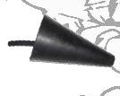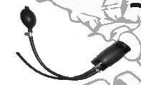

* 1. Подождите около 2 минут для создания давления в устройстве.
  2. Обратите внимание на шкалу расходомера и манометра. См. ниже:

***LEA K***

***LEA K***

***LEA***

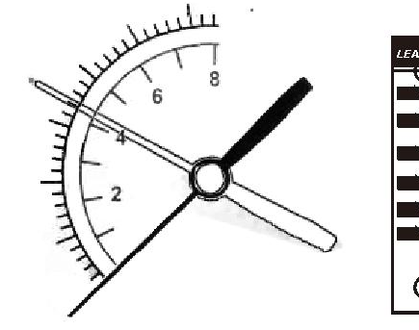

Целевое давление

**СИЛЬНАЯ УЧЕЧКА**

1

2

3

4

5

***K SIZE***

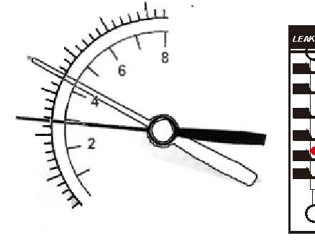

Целевое давление

**СЛАБАЯ УТЕЧКА**

1

2

3

4

5

6 +

***SIZE***

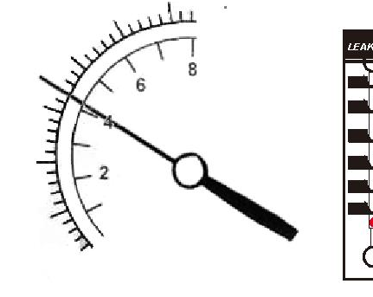

Целевое давление

**УТЕЧКИ НЕТ**

1

2

3

4

5

6 +

***SIZE***

* 1. Определите степень утечки по показаниям расходомера и манометра.
  2. При утечке в системе включите режим генерации дыма. Устройство начнёт генерировать дым.
  3. Отключите мундштук от сети и подключите обратно, если из него явно идёт дым.
  4. Система будет готова в течение 2 минут, для проверки герметичности можно использовать яркий направленный свет или рабочий фонарь.
  5. После обнаружения утечки отключите прибор, соберите и зафиксируйте шнур питания и трубку липучкой, очистите и уберите на хранение конус впускного адаптера (или универсальный впускной адаптер).

### Рекомендации:

1. Если вся конструкция проверена на герметичность, оставшиеся отверстия можно закрыть заглушками.
2. Заглушка также может быть использована для блокировки входа воздуха, а дымовая насадка также поддерживает подключение к проверяемому объекту через другие доступные отверстия.
3. Метод опрессовки дымом нельзя использовать для проверки утечек из чувствительных к маслу деталей, таких как отражатели ламп.
4. Для питания машины разрешается использовать только автомобильный аккумулятор 12 В.

# Проверка герметичности EVAP (только в моделях с EVAP)

### Общие коды OBD, связанные с EVAP: P0443~0457/P0465~0469.

* 1. Найдите отверстие доступа EVAP (зеленая крышка внутри моторного отсека).
  2. Снимите вентиль Schrader отвёрткой Value Tool.

Примечание: Вентиль имеет левую резьбу.

* 1. Установка адаптера порта обслуживания EVAP.
  2. Подсоедините дымовую насадку к адаптеру служебного порта EVAP и поверните ручку расхода на максимум, проверьте состояние манометра и расходомера на наличие утечек.
  3. Если в системе утечка, включите режим генерации дыма, устройство начнёт генерировать дым.
  4. Отключите мундштук от розетки, если из него явно начал идти дым, снова включите его.
  5. Определите размер утечки по показаниям расходомера и манометра.
  6. После проверки герметичности зафиксируйте шнур питания и дымовод липучкой и очистите конус впускного адаптера (или универсальный впускной адаптер) перед хранением.

# Инструкции по использованию универсального адаптера для внешнего подвода воздуха

B

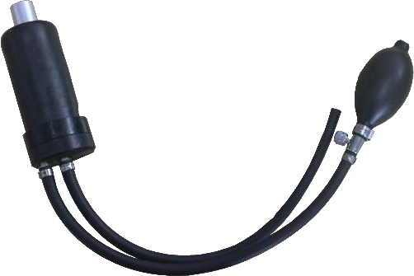

D

C

A

* 1. Перед установкой адаптера, пожалуйста, очистите клапан подвода воздуха во избежание повреждения адаптера.
  2. Перекройте клапан сброса давления (A) рядом с ручным насосом (B).
  3. Вставьте резиновый узел (C) в воздухозаборник.
  4. Нажатием на ручной насос (B) заполните надувной блок воздухом (C) до плотного закрытия воздухозаборника.
  5. Вставьте дымовую насадку в сопло (D) для подачи воздуха/дыма в систему.
  6. После тестирования вытащите мундштук и откройте клапан сброса давления (A) рядом с ручным насосом (B), чтобы выпустить воздух из резинового узла.
  7. Очищайте адаптер после тестирования и избегайте контакта с агрессивными жидкостями.

# Информация об устройстве

Питание: автомобильный аккумулятор на 12В   
Расход: около 8-15 л/мин

Испытательное давление: 13-16 Psi (Turbo) / 10-16 дюймов H2O（2,5-4 КПа）(Evap)

Регулировка расхода: 360-градусный циферблат расходомера  
Защита от перегрева: есть

# Прочее

Рекомендуется использовать специальное масло.  
Утечка: Переверните устройство вверх дном, чтобы слить немного масла.

# Гарантия

Данная гарантия распространяется только на пользователей и дистрибьюторов, которые приобретают продукцию THINKCAR в рамках обычных процедур. В течение 1 года с момента поставки компания THINKCAR гарантирует отсутствие повреждений, вызванных дефектами материалов или изготовления. Данная гарантия не распространяется на повреждения оборудования или компонентов, вызванные неправильным обращением, несанкционированной модификацией, использованием не по назначению, эксплуатацией вопреки инструкциям и т.д. Компенсация ущерба приборной панели в результате дефекта данного оборудования, ограничивается ремонтом или заменой. THINKCAR не оплачивает любые косвенные и случайные убытки. THINKCAR оценивает характер повреждения оборудования в соответствии с предписанными методами проверки. Ни агенты, ни сотрудники, ни представители компании THINKCAR не уполномочены делать какие-либо подтверждения, уведомления или обещания, связанные с продукцией THINKCAR.

Служебная линия: 1-909-757-1959  
Отдел работы с клиентами: [support@thinkcar.com](mailto:support@thinkcar.com)   
Официальный сайт: [www.thinkcar.com](http://www.thinkcar.com/)

Руководство по продуктам, видео, FAQ и перечень обслуживаемых моделей автомобилей доступны на официальном сайте Thinkcar.

@thinkcar.official @ObdThinkcar